封丘县商务局
2017年度部门决算

二〇一八年十月
目 录
第一部分 封丘县商务局概况
一、部门职责
二、机构设置
第二部分 2017年度部门决算表
一、收入支出决算总表
二、收入决算表
三、支出决算表
四、财政拨款收入支出决算总表
五、一般公共预算财政拨款支出决算表
六、一般公共预算财政拨款基本支出决算表
七、一般公共预算财政拨款“三公”经费支出决算表
八、政府性基金预算财政拨款收入支出决算表
第三部分 2017年度部门决算情况说明
一、收入支出决算总体情况说明
二、关于收入决算情况说明
三、支出决算情况说明
四、财政拨款收入支出决算总体情况说明
五、一般公共预算财政拨款支出决算情况说明
六、一般公共预算财政拨款基本支出决算情况说明
七、一般公共预算财政拨款“三公”经费支出决算情况说明
八、预算绩效情况说明
九、政府性基金预算财政拨款支出决算情况说明
十、机关运行经费支出情况说明
十一、政府采购支出情况说明
十二、国有资产占用情况说明
十三、其他重要事项的情况说明

第四部分 名词解释

第一部分、封丘县商务局概况

一、部门职责
1、贯彻落实国家、省有关国内外贸易和国际经济合作的发展战略、政策；拟定全县相应的发展规划以及规定、办法和措施，研究流通体制改革并提出建议。
2、负责推进全县流通产业结构调整，指导流通企业改革、商贸服务业和社区商业发展，提出促进商贸中小企业发展的政策建议，推动流通标准化和连锁经营、商业特许经营、物流配送、电子商务等现代流通方式的发展。
3、拟订全县国内贸易发展规划，促进城乡市场发展，研究提出引导国内外资金投向市场体系建设的政策，指导大宗产品批发市场规划和城镇商业网点规划、商业体系建设工作，推进农村市场体系建设，组织实施农村现代流通网络工程。
4、承担牵头协调整顿和规范市场经济秩序工作的责任，拟订全县规范市场运行、流通秩序的政策，推动商务领域信用建设，指导商业信用销售，建立市场诚信公共服务平台，按有关规定对特殊流通行业进行监督管理，参与组织打击侵犯知识产权、商业欺诈等扰乱市场秩序的行为。
5、承担组织实施全县重要消费品市场调控和重要生产资料流通管理的责任，负责建立健全生活必需品市场供应应急管理机制，监测分析市场运行、商品供求状况，调查分析商品价格信息，进行预测预警和信息引导，按分工负责重要消费品储备管理和市场调控工作，按有关规定对成品油流通进行监督管理。
6、执行国家和省进出口商品、加工贸易管理办法和进出口管理商品、技术目录，拟订促进外贸增长方式转变的政策措施，组织实施重要工业品、原材料和重要农产品进出口总量计划，会同有关部门协调大宗进出口商品，指导贸易促进活动和外贸促进体系建设。
7、执行国家和省对外技术贸易、进出口管制以及鼓励技术和成套设备进出口的贸易政策，推进进出口贸易标准化工作，依法监督技术引进、设备进口、国家限制出口技术的工作。
8、执行国家和省服务贸易发展规划，会同有关部门制定全县促进服务出口和服务外包发展的规划、政策并组织实施，推动服务外包平台建设。
9、负责全县商务系统涉及世界贸易组织相关事务的研究、指导和服务工作，承担组织协调反倾销、反补贴、保障措施及其他与进出口公平贸易相关工作的责任，建立进出口公平贸易预警机制，依法实施对外贸易调查和产业损害调查，指导协调产业安全应对工作，研究拟订我县反垄断相关政策，依法对经营者集中行为进行反垄断审查，承担国内外贸易和国际经济技术合作领域中的相关反垄断调查和取证工作，指导企业在国外的反垄断应诉工作。
10、贯彻执行国家和省有关对外开放、招商引资等方面的法律、法规和方针政策，拟订全县外商投资政策和改革方案并组织实施，指导全县外商投资工作，参与拟订全县利用外资的中长期规划，依法审核外商投资企业的设立及变更事项、重大外商投资项目的合同章程及法律特别规定的重大变更事项，依法监督检查外商投资企业执行有关法律、法规、规章和合同章程的情况并协调解决有关问题，指导投资促进及外商投资企业审批工作，规范和管理对外招商引资活动。
11、负责全县对外经济合作工作，拟订并执行对外经济合作政策，依法管理和监督对外承包工程、对外劳务合作等，执行国家和省有关中国公民出境就业管理政策，负责牵头外派劳务和境外就业人员的权益保护工作，拟订境外投资的管理办法和具体政策，依法核准县内企业对外投资开办企业(金融企业除外)。
12、执行国家和省经贸政策，贯彻实施市场多元化战略，承担联合国等国际组织对我县经济技术合作的有关管理事务，管理外方对我县的无偿援助和赠款(不含财政合作项下外国政府及国际金融组织对我县赠款)等发展合作业务，执行国家和省对香港、澳门特别行政区以及台湾地区的经贸政策，组织全县与香港、澳门特别行政区及台湾地区开展经贸合作与交流工作。
13、研究对外开放相关政策和推进开放带动主战略实施的长效机制，完善外商投资企业投资及需求信息公共服务体系和运行情况预警机制，受理外商、台商、港澳商投资企业及投资各方的投诉和建议，依法处理投诉案件。
14、组织、申报并指导以封丘县名义在境内外举办的各类大型经贸交易会、洽谈会、展销会等商贸活动。
15、负责全县驻境外商务机构的队伍建设、人员选派和管理；指导全县商贸流通行业协会、学会等社团工作。
16、负责全县拍卖、典当、租赁、汽车流通和旧货流通等特种行业流通活动的监督管理和市场秩序整顿工作；负责全县药品流通行业管理工作；协助做好商贸行业信访稳定工作。
17、承办县政府交办的其他事项。
二、机构设置
封丘县商务局是县政府主管国内外贸易、外商投资和对外经济合作工作的职能部门。下设办公室、外商投资管理股（开放办）、市场建设及监管股（整规办）、外经贸股和商务稽查大队等5个内设机构。
封丘县商务局行政编制10人，事业编制36人。 在职人员26人，退休人员1人。封丘县商务局没有二级机构，2017年度部门决算为本级决算。

第二部分 2017年度部门决算表

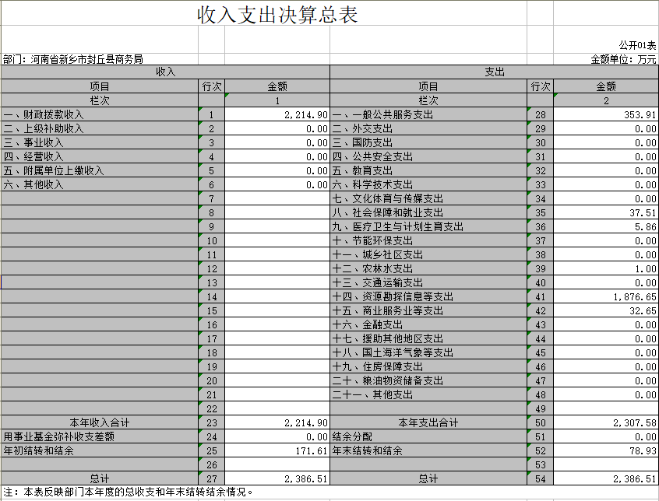
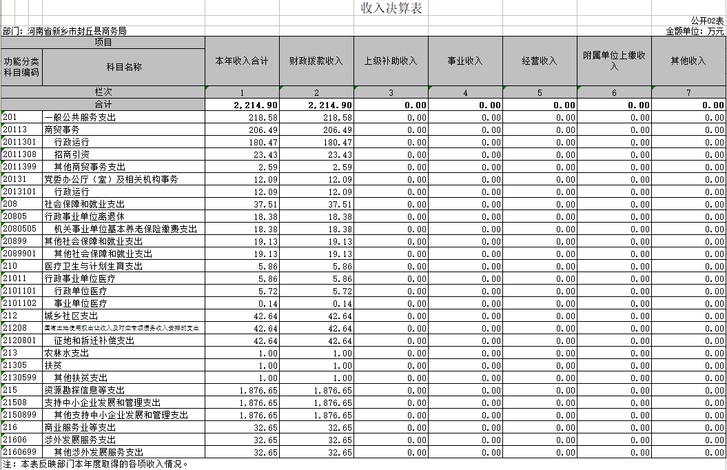

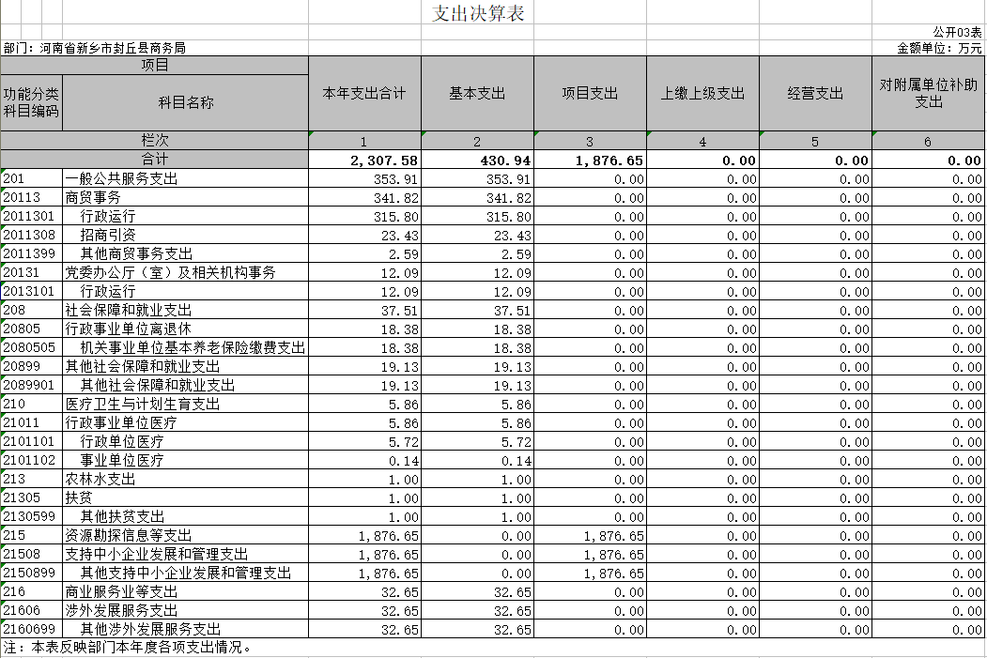

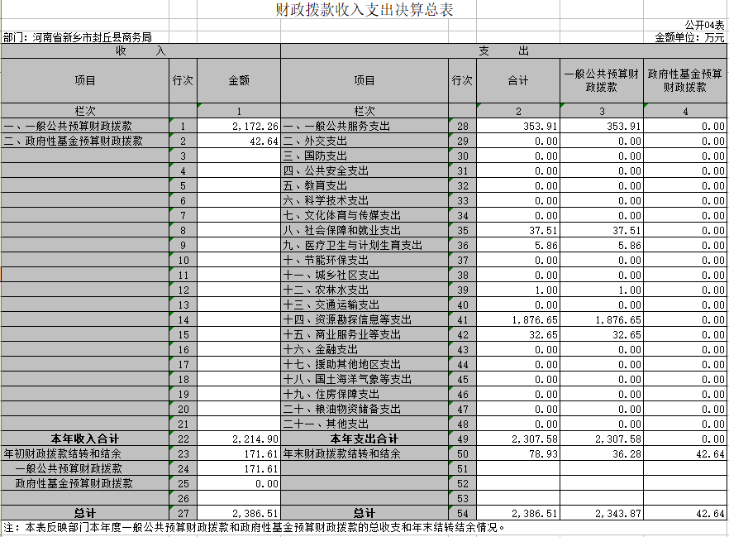
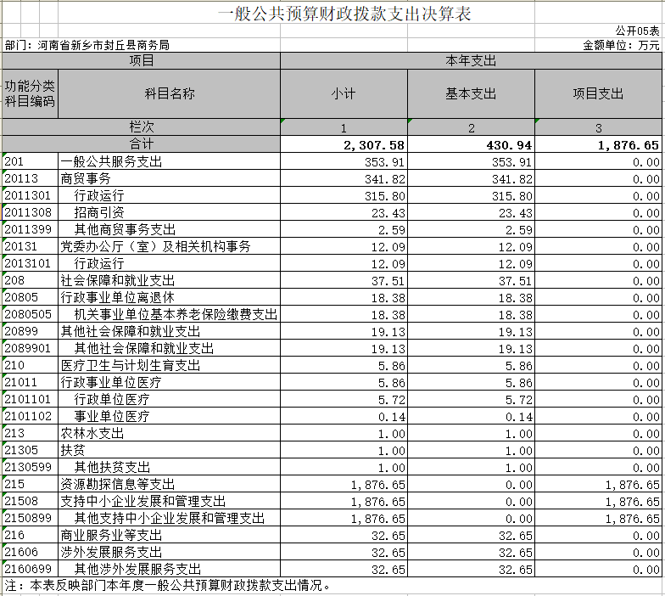
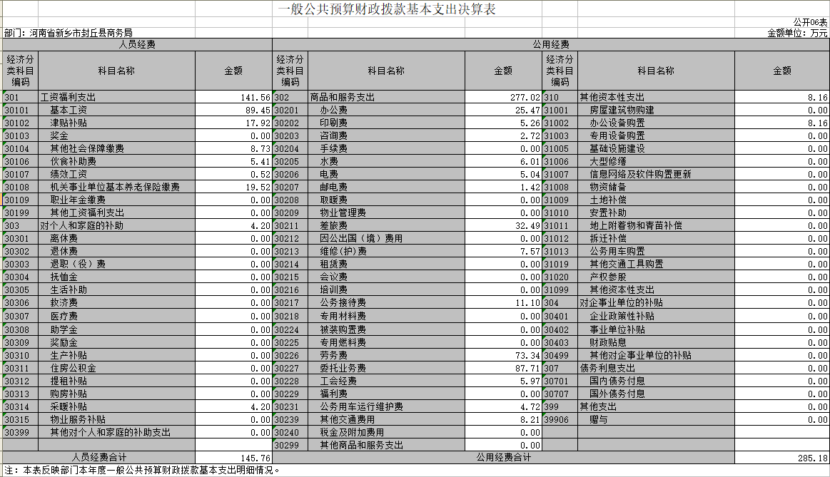

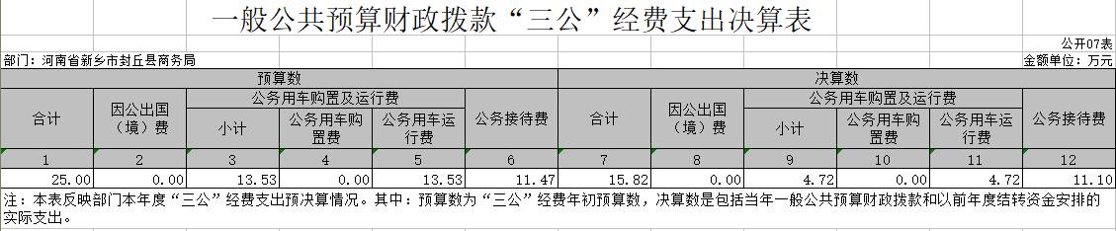

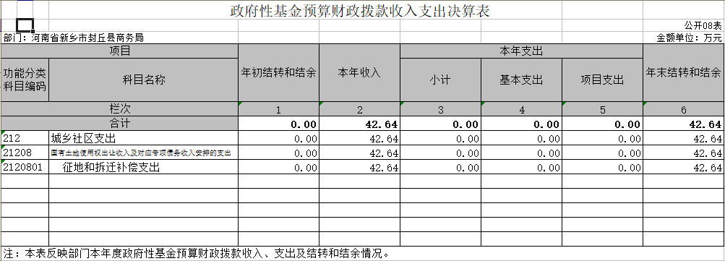

第三部分 2017年度部门决算情况说明

一、收入支出决算总体情况说明
2017年度收、支总计均为2,386.51万元。与2016年相比，收、支总计各增加1,963.65万元，增长464.37%。主要原因是：
1、支付郑州建筑建安工程有限公司河南富立德电子科技有限公司厂房装修费用1676.65万元；2、支付北京网库信息技术股份有限公司封丘项目政府购买电商服务费用200万元；3、购买价值8.16万元办公设备一批；4、支付由于人员工资正常晋升而产生的工资及养老、医疗保险及住房公积金等增加费用。
二、收入决算情况说明
2017年度收入合计2,214.9万元，其中：财政拨款收入2,214.9万元，占100%；上级补助收入0万元，占0%；事业收入0万元，占0%；经营收入0万元，占0%；附属单位上缴收入0万元，占0%；其他收入0万元，占0%。
三、支出决算情况说明
2017年度支出合计2,307.58万元，其中：基本支出430.94万元，占18.67%；项目支出1,876.65万元，占81.33%；上缴上级支出0万元，占0%；经营支出0万元，占0%；对附属单位支出0万元，占0%。
四、财政拨款收入支出决算总体情况说明
2017年财政拨款收、支总计均为2,386.51万元。与2016年相比，财政拨款收、支总计各增加1,963.65万元，增长464.37%。主要原因是：1、支付郑州建筑建安工程有限公司河南富立德电子科技有限公司厂房装修费用1676.65万元；2、支付北京网库信息技术股份有限公司封丘项目政府购买电商服务费用200万元；3、购买价值8.16万元办公设备一批；4、支付由于人员工资正常晋升而产生的工资及养老、医疗保险及住房公积金等增加费用。
五、一般公共预算财政拨款支出决算情况说明
（一）总体情况。
2017年一般公共预算财政拨款支出2,307.58万元，占支出合计的100%。与2016年相比，一般公共预算财政拨款支出增加2,056.34万元，增长818.45%。变动的主要原因是：1、支付郑州建筑建安工程有限公司河南富立德电子科技有限公司厂房装修费用1676.65万元；2、支付北京网库信息技术股份有限公司封丘项目政府购买电商服务费用200万元；3、购买价值8.16万元办公设备一批；4、支付由于人员工资正常晋升而产生的工资及养老、医疗保险及住房公积金等增加费用。
（二）结构情况。
2017年度一般公共预算财政拨款支出2,307.58万元，主要用于以下方面：一般公共服务（类）支出353.91万元，占15.34%；外交（类）支出0万元，占0%；国防（类）支出0万元，占0%；公共安全（类）支出0万元，占0%；教育（类）支出0万元，占0%；科学技术（类）支出0万元，占0%；文化体育与传媒（类）支出0万元，占0%；社会保障和就业（类）支出37.51万元，占1.63%；医疗卫生和计划生育（类）支出5.86万元，占0.25%；节能环保（类）支出0万元，占0%；城乡社区（类）支出0万元，占0%；农林水（类）支出1万元，占0.04%；交通运输（类）支出0万元，占0%；资源勘探信息（类）支出1,876.65万元，占81.33%；商业服务业（类）支出32.65万元，占1.41%；金融（类）支出0万元，占0%；援助其他地区（类）支出0万元，占0%；国土海洋气象（类）支出0万元，占0%；住房保障（类）支出0万元，占0%；粮油物资储备（类）支出0万元，占0%；其他（类）支出0万元，占0%；债务还本（类）支出0万元，占0%；债务付息（类）支出0万元，占0%。
（三）具体情况。
2017年度一般公共预算财政拨款支出年初预算为206.23万元，支出决算为2,307.58万元，完成年初预算的1,118.94%。决算数与年初预算数存在差异的主要原因：基本支出430.94万元，项目支出1876.65万元。其中：
1．一般公共服务支出（类）商贸事务（款）行政运行（项）。年初预算为206.23万元，支出决算为315.8万元，完成年初预算的153.13%。决算数大于预算数的主要原因是：1、支付商务稽查人员和乡村经济孵化园门卫工资；2、支付乡村经济孵化园水电费；3、扶贫人员及商务稽查人员下乡补助。
2．一般公共服务支出（类）商贸事务（款）招商引资（项）。年初预算为0万元，支出决算为23.43万元。决算数大于预算数的主要原因是：招商引资工作力度加大，费用支出增加 。
3．一般公共服务支出（类）商贸事务（款）其它商贸事务支出（项）。年初预算为0万元，支出决算为2.59万元。决算数大于预算数的主要原因是：偿还原有债务 。
4．一般公共服务支出（类）党委办公厅（室）及相关机构事务（款）行政运行（项）。年初预算为0万元，支出决算为12.09万元。决算数大于预算数的主要原因是：支付单位水、电费及通信费用。
5.社会保障和就业支出（类）行政事业单位离退休（款）机关事业单位基本养老保险缴费支出（项）。年初预算为9.75万元，支出决算为18.38万元，完成年初预算的188.51%。决算数大于预算数的主要原因是：支付由于人员工资正常晋升而产生的工资及养老、医疗保险及住房公积金等增加费用。
6．社会保障和就业支出（类）其他社会保障和就业支出（款）其他社会保障和就业支出（项）。年初预算为10.15万元，支出决算为19.13万元，完成年初预算的188.47%。决算数大于预算数的主要原因是：支付由于人员工资正常晋升而产生的工资及养老、医疗保险及住房公积金等增加费用。
7．医疗卫生与计划生育支出（类）行政事业单位医疗（款）行政单位医疗（项）。年初预算为3.03万元，支出决算为5.72万元，完成年初预算的188.78%。决算数大于预算数的主要原因是：支付由于人员工资正常晋升而产生的工资及养老、医疗保险及住房公积金等增加费用。
8．医疗卫生与计划生育支出（类）行政事业单位医疗（款）事业单位医疗（项）。年初预算为0.07万元，支出决算为0.14万元，完成年初预算的200%。决算数大于预算数的主要原因是：支付由于人员工资正常晋升而产生的工资及养老、医疗保险及住房公积金等增加费用。
9. 农林水支出（类）扶贫（款）其他扶贫支出（项）。年初预算为0万元，支出决算为1万元。决算数大于预算数的主要原因是：用于单位驻村扶贫工作经费支出 。
10．资源勘探信息等支出（类）支持中小企业发展和管理支出（款）其他支持中小企业发展和管理支出（项）。年初预算为0万元，支出决算为1876.65万元。决算数大于预算数的主要原因是：1、支付郑州建筑建安工程有限公司河南富立德电子科技有限公司厂房装修费用1676.65万元；2、支付北京网库信息技术股份有限公司封丘项目政府购买电商服务费用200万元。
11．商业服务业等支出（类）涉外发展服务支出（款）其他涉外发展服务支出（项）。年初预算为0万元，支出决算为32.65万元。决算数大于预算数的主要原因是：省厅拨付的中小开资金，未列入我局2017年预算。
六、一般公共预算财政拨款基本支出决算情况说明
2017年一般公共预算财政拨款基本支出430.94万元。与2016年相比，增加179.69万元，增长71.52%。变动的主要原因：1、购买价值8.16万元办公设备一批；2、支付由于人员工资正常晋升而产生的工资及养老、医疗保险及住房公积金等增加费用。其中：人员经费145.76万元，主要包括：基本工资、津贴补贴、伙食补助费、绩效工资、养老保险及其他工资福利支出；公用经费285.18万元，主要包括：办公费、印刷费、差旅费、维修（护）费、公务接待费、委托业务费、公务用车运行维护费及办公设备购置等。
七、一般公共预算财政拨款“三公”经费支出决算情况说明
（一）“三公”经费财政拨款支出决算总体情况说明。
2017年度“三公”经费财政拨款支出预算为25万元，支出决算为15.82万元，完成预算的63.26%。2017年度“三公”经费支出决算数与预算数存在差异的主要原因是进一步压缩非必要性公务接待及公车运行。
（二）“三公”经费财政拨款支出决算具体情况说明。
2017年度“三公”经费财政拨款支出决算中，因公出国（境）费支出决算0万元，占0%，完成预算的0%；公务用车购置及运行费支出决算4.72万元，占29.83%，完成预算的34.87%；公务接待费支出决算11.1万元，占70.17%，完成预算的96.75%。具体情况如下：
1．因公出国（境）费支出0万元。全年安排河南省新乡市封丘县商务局机关因公出国（境）团组0个，累计0人次。开支内容包括：会议支出0万元。出国谈判、工作磋商支出0万元。境外业务培训支出支出0万元。因公出国（境）费支出决算比2016年度增加0万元，增长0%。
2．公务用车购置及运行费支出4.72万元。其中：
公务用车购置支出为0万元。公务用车运行支出4.72万元。主要用于商务稽查大队执法车辆运行维护。2017年期末，部门财政拨款公务用车保有量为1辆。公务用车购置运行费支出决算比2016年度增加2.69万元，增长133.15%，主要原因是打击黑加油站点工作力度进一步加大。
3．公务接待费支出11.1万元。其中：
外宾接待支出0万元。其他国内公务接待支出11.1万元，主要用于投资客商考察接待等业务。公务接待费支出决算比2016年度增加1.34万元，增长13.68%，主要原因是来封考察客商批次、数量有较大增长。河南省新乡市封丘县商务局2017年度共接待国内来访团组150个、来访人员1,400人次（不包括陪同人员）。
八、预算绩效情况说明
（一）绩效管理工作开展情况。
2017年我单位未纳入预算绩效评价工作。
（二）项目绩效自评结果。
2017年我单位未纳入预算绩效评价工作。
九、政府性基金预算财政拨款支出决算情况说明
2017年度政府性基金预算财政拨款支出年初预算为0万元，支出决算为42.64万元。主要用于支付封丘县天壕新能源热电有限公司土地差价款。
十、机关运行经费支出情况说明
2017年度机关运行经费支出285.18万元，较2016年度增加153.45万元，增长116.48%。增加的主要原因是：招商引资、成品油市场监管等工作力度加大。
十一、政府采购支出情况说明
2017年度政府采购支出总额0万元，其中：政府采购货物支出0万元，政府采购工程支出0万元，政府采购服务支出0万元。授予中小企业合同金额0万元，占政府采购支出总额的0%，其中：授予小微企业合同金额0万元，占政府采购支出总额的0%。
十二、国有资产占用情况说明
2017年期末，河南省新乡市封丘县商务局共有车辆1辆，其中：一般公务用车1辆、一般执法执勤用车0辆、特种专业技术用车0辆，其他用车0辆；单位价值50万元以上通用设备0台（套），单位价值100万元以上专用设备0台（套）。
十三、其他重要事项的情况说明
无。

第四部分 名词解释

一、财政拨款收入：单位从同级政府财政部门取得的各类财政拨款。
二、事业收入：事业单位开展专业业务活动及其辅助活动取得的收入。
三、上级补助收入：事业单位从主管部门和上级单位取得的非财政补助收入。
四、附属单位上缴收入：事业单位取得附属独立核算单位根据有关规定上缴的收入。
五、经营收入：事业单位在专业业务活动及其辅助活动之外开展非独立核算经营活动取得的收入。
六、其他收入：单位取得的除“财政拨款收入”、“事业收入”、“上级补助收入”、“附属单位上缴收入”、“经营收入”等以外的收入。
七、用事业基金弥补收支差额：事业单位在当年收入不足以安排当年支出的情况下，使用以前年度积累的事业基金（事业单位当年收支相抵后按国家规定提取、用于弥补以后年度收支差额的基金）弥补当年收支缺口的资金。
八、基本支出：为保障机构正常运转、完成日常工作任务而发生的人员支出和公用支出。
九、项目支出：基本支出之外为完成特定行政任务和事业发展目标所发生的支出。
十、“三公”经费：纳入同级财政预决算管理“三公”经费，指部门使用财政拨款安排的因公出国（境）费、公务用车购置及运行费和公务接待费。其中，因公出国（境）费反映单位公务出国（境）的国际旅费、国外城市间交通费、住宿费、伙食费、培训费、公杂费等支出；公务用车购置及运行费反映反映单位公务用车车辆购置支出（含车辆购置税）及租用费、燃料费、维修费、过路过桥费、保险费、安全奖励费用等支出；公务接待费反映单位按规定开支的各类公务接待（含外宾接待）支出。
十一、机关运行经费：为保障行政单位（含参照公务员法管理的事业单位）运行用于购买货物和服务的各项资金，包括办公及印刷费、邮电费、差旅费、会议费、福利费、日常维修费、专用材料及一般设备购置费、办公用房水电费、办公用房取暖费、办公用房物业管理费、公务用车运行维护费以及其他费用。
十二、工资福利支出：单位支付给在职职工和编制外长期聘用人员的各类劳动报酬，以及为上述人员缴纳的各项社会保险费等。
十三、商品和服务支出：单位购买商品和服务的支出。
十四、对个人和家庭的补助支出：单位用于对个人和家庭的补助支出。
十五、年末结转：本年度或以前年度预算安排，已执行但尚未完成或因客观条件发生变化无法按原计划实施，需延迟到以后年度按有关规定继续使用的资金。
十六、年末结余：本年度或以前年度预算安排，已执行完毕或因客观条件发生变化无法按原预算安排实施，不需要再使用或无法按原预算安排继续使用的资金。

